
Koło Przewodników Turystycznych im. Józefa Błachnio
przy Oddziale PTTK
im. ks. ppłk. dr. Władysława Łęgi
w Grudziądzu

zaprasza na

OGÓLNOPOLSKI
ZLOT PRZEWODNIKÓW TURYSTYCZNYCH

czyli
SPOTKANIA PEŁNE ATRAKCJI 2013
Grudziądz, 10-13 października 2013 r.




Organizator: Koło Przewodników PTTK w Grudziądzu
przy współudziale Geotermii Grudziądz i Lokalnej Grupy Działania „Zakole Dolnej Wisły”.
Patronat:
→ Radosław Ciechacki – Wójt Gminy Dąbrowa Chełmińska;
→ Mieczysław Misiaszek – Wójt Gminy Kijewo Królewskie;
→ Jakub Danielewicz – Wójt Gminy Unisław;
→ Mirosław Graczyk – Starosta Powiatu Toruńskiego.
→ Marek Szczepanowski – Starosta Powiatu Grudziądzkiego.
→ Tomasz Kubala – Cassus Sp. z o.o.
Cel Zlotu:
→ prezentacja uzdrowiskowych, turystycznych i krajoznawczych walorów Grudziądza;
→ popularyzacja lokalnych i tradycyjnych produktów z terenu działania LGD „Zakole Dolnej Wisły”;
→ szerzenie wiedzy o Ziemi Chełmińskiej;
→ integracja środowiska przewodnickiego.
Termin Zlotu:
→ 10-13 października 2013 r.
Uczestnictwo, wpisowe, zgłoszenia:
→ w Zlocie mogą uczestniczyć przewodnicy turystyczni oraz inni sympatycy turystyki
i krajoznawstwa;
→ warunkiem uczestnictwa w Zlocie jest przesłanie zgłoszenia z załączoną kopią wpłaty kwoty 360,00 zł na konto:
Oddział PTTK im. ks. dr. ppłk. Władysława Łęgi w Grudziądzu
BS w Brodnicy O/Grudziądz
nr konta 27 9484 1033 0312 0004 2003 0001
z dopiskiem "SPA";
→ dopuszcza się rozłożenie wpłaty na dwie raty – 110 zł przed zgłoszeniem, 250 zł najpóźniej w dniu przyjazdu na Zlot;
→ zgłoszenia prosimy przesyłać elektronicznie na adres jolantaes@op.pl lub pocztą na adres: Oddział PTTK, ul. Za Basenem 2, 86-300 Grudziądz;
→ termin zgłoszeń upływa dnia 31.07.2013 r. W przypadku rezygnacji z uczestnictwa po tym terminie kwota 110 zł wpisowego nie będzie zwracana;
→ o przyjęciu na Zlot decyduje kolejność zgłoszeń.
Kontakt:
→ Komandor Zlotu:
Jolanta Szulc tel.: 603 791 002 lub (56) 462 76 70, email: jolantaes@op.pl
→ Wicekomandor: Jan Kamiński tel.: 604 780 505, email: j.kaminski@wp.pl
→ Sekretariat: Piotr Łukiewski tel.: 691 951 010, email: plukiewski@o2.pl
Świadczenia organizatorów:
→ 3 noclegi w hotelu „CITY” *** przy ul. Toruńskiej 28;
→ wyżywienie w trakcie Zlotu (od śniadania w piątek do obiadu w niedzielę);
→ kąpiele solankowe w Geotermii Grudziądz;
→ wstępy do obiektów;
→ przejazdy autokarowe;
→ opieka przewodnicka i pilocka.
Członkowie PTTK (z opłaconą składką na 2013 rok) na Zlocie będą objęci ubezpieczeniem od następstw nieszczęśliwych wypadków na mocy porozumienia ZG PTTK z AXA T.U.iR. S.A., natomiast każdy inny uczestnik musi ubezpieczyć się sam.
Organizacja zlotu opiera się na zasadzie "non profit" przy wykorzystaniu, zaangażowaniu i działalności wolontariuszy i nie ma charakteru komercyjnego.
Program:
Czwartek - 10 października:
→ przyjmowanie uczestników w miejscu zakwaterowania - Hotel CITY;
→ dla chętnych w godzinach 17⁰⁰ - 19³⁰ - kąpiele w Geotermii Grudziądz;
→ lub dodatkowe zwiedzanie Grudziądza.
Piątek - 11 października:
→ 7³⁰ - śniadanie;
→ 8³⁰ - wycieczka na trasie: Grudziądz – Trzebcz Szlachecki – Bajerze – Ostromecko – Unisław – Grzybno – Płutowo – Watorowo – Kiełp (obiad turystyczny na trasie)
→ 17³⁰ - biesiada integracyjna w Osadzie Kiełp;
→ 20⁰⁰ - powrót do Grudziądza, wieczór wspomnień.
Sobota - 12 października:
→ 8⁰⁰ - śniadanie;
→ 9⁰⁰ - wycieczka na trasie: Grudziądz – Nawra – Zamek Bierzgłowski – Górsk
– Kowalewo Pomorskie – Ryńsk – Lipienek – Grudziądz (obiad na trasie);
→ 19⁰⁰ – wieczorek z kolacją w klubie „SKALA”.
Niedziela - 13 października:
→ 7⁰⁰ - msza św.;
→ 8⁰⁰ - śniadanie;
→ 9⁰⁰ – spacer „Grudziądz mniej znany”;
→ 12⁰⁰ - obiad, zakończenie Zlotu;
→ 13⁰⁰ - 15⁰⁰ - kąpiele w Geotermii Grudziądz.
Uwagi końcowe:
→ obowiązuje strój turystyczny, wyposażenie „solankowe” (ręcznik, strój kąpielowy, klapki) i wspaniały, turystyczny humor;
→ istnieje możliwość zarezerwowania dodatkowego noclegu przed lub/i po Zlocie;
→ organizatorzy zastrzegają możliwość zmian w programie Zlotu.



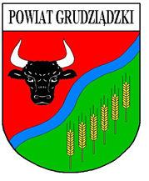
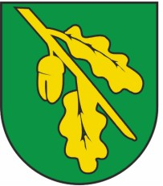

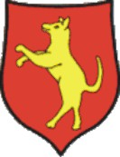
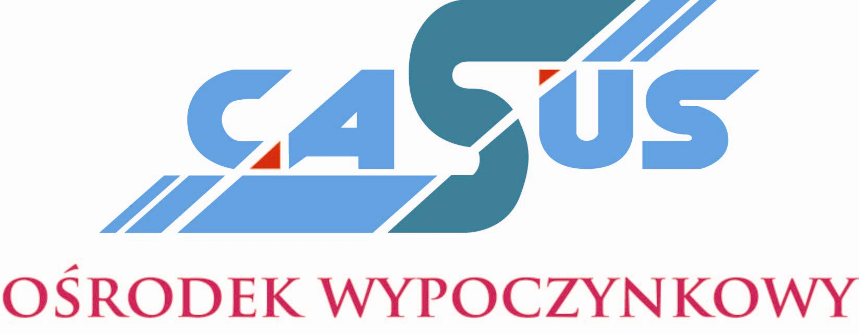

SERDECZNIE ZAPRASZAMY

Karta zgłoszenia na Ogólnopolski
Zlot Przewodników Turystycznych
SPOTKANIA PEŁNE ATRAKCJI 2011
Grudziądz, 10-13 października 2013 r.

Imię, nazwisko
PESEL
Jednostka organizacyjna
(Oddział, Klub PTTK)
Adres zamieszkania
z kodem pocztowym i kontaktem
(nr tel., adres e-mail)
 | Nr dowodu osobistego
 | Dodatkowy nocleg | tak | nie

………………………………., dnia ……………. 2013 r. …………………………..
Podpis zgłaszającego

